EKONOMSKA ŠOLA  NOVO MESTO | VAJA V PHOTOSHOPU | Medijsko oblikovanje

vaja 91 – preverjanje znanja

1. (30%)
Na spletu (vaje.esnm.si - /vaje_potocar/Photoshop/Vaja 36 - 3D foto v okvirju/) odpri
"Tek na plaži.jpg" in v Photoshopu izdelaj fotomontažo po vzorcu na spodnji sliki.
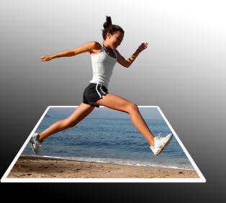

2. (40%)
Na spletu poišči 1 fotografije v velikost več kot 2 M pik na temo poljubne živali.
V Photoshopu izdelaj fotomontažo po vzorcu na spodnji sliki.
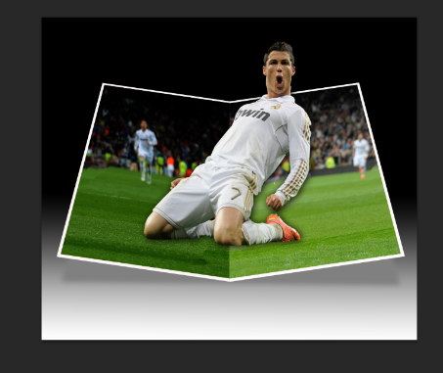

3. (30%)
Na spletu poišči 1 fotografijo v velikost več kot 2 M pik na temo družina na plaži.
V Photoshopu izdelaj fotomontažo po vzorcu na spodnji sliki.

